LAPORAN KERJA PRAKTEK

IMPLEMENTASI E-RECRUITMENT SELEKSI TENAGA MEDIS PADA KLINIK KELUARGA BERBASIS WEB



Disusun Oleh :
Luhung Lugina
5520123052
Dosen Pembimbing :
Siti Nazilah, S.T., M.Kom.

PROGRAM STUDI TEKNIK INFORMATIKA
FAKULTAS TEKNIK UNIVERSITAS SURYAKANCANA
CIANJUR
2025/2026

LEMBAR PERSETUJUAN
LAPORAN KERJA PRAKTEK

Proposal Kerja Praktek yang dilaksanakan oleh:
Nama | : | Luhung Lugina
NPM | : | 5520123052
Dengan Judul | :

IMPLEMENTASI E-RECRUITMENT SELEKSI TENAGA MEDIS PADA KLINIK KELUARGA BERBASIS WEB

Disusun oleh:
Luhung Lugina
5520123052

Laporan Kerja Praktek ini disetujui untuk dipresentasikan pada
seminar KP tanggal __________________

Dosen Pembimbing | Pembimbing Lapangan
Siti Nazilah ST., M.Kom.,  NIDN : | Rizky Maulana S.Kom.,  NIDN :

LEMBAR PENGESAHAN

Laporan Kerja Praktek yang dilaksanakan oleh:
Nama | : | Luhung Lugina
NPM | : | 5520123052
Dengan Judul | :

IMPLEMENTASI E-RECRUITMENT SELEKSI TENAGA MEDIS PADA KLINIK KELUARGA BERBASIS WEB
dilaksanakan pada bulan Maret 2026 - Juni 2026 disetujui pada :
Hari :
Tanggal :
Ketua Sidang | Penguji
Sutono, S.Si., M.Kom.,  NIDN : 0417017903 | -  NIDN :
Mengetahui,
Ketua Program Studi Teknik Informatika

M.Kany Legiawan, S.T., M.Kom.,
NIDN : 0415018402

LEMBAR PERNYATAAN KEASLIAN

Laporan Kerja Praktek yang dilaksanakan oleh:
Nama | : | Luhung Lugina
NPM | : | 5520123052
Dengan Judul | :

IMPLEMENTASI E-RECRUITMENT SELEKSI TENAGA MEDIS PADA KLINIK KELUARGA BERBASIS WEB

Dengan ini saya menyatakan bahwa dalam laporan penelitian ini tidak terdapat karya yang pernah diajukan untuk memperoleh kelulusan kerja Praktek ataupun gelar kesarjanaan di suatu perguruan Tinggi, dan sepanjang pengetahuan saya juga tidak terdapat karya atau pendapat yang pernah ditulis atau diterbitkan oleh orang lain, kecuali secara tertulis diacu dalam naskah ini dan disebutkan dalam daftar pustaka

Cianjur
Juni 2026

Luhung Lugina
NPM : 5520123052
IMPLEMENTASI E-RECRUITMENT SELEKSI TENAGA MEDIS PADA KLINIK KELUARGA BERBASIS WEB

ABSTRAK
Proses rekrutmen karyawan pada fasilitas kesehatan, khususnya tenaga medis di Klinik Keluarga, sebelumnya masih berjalan secara konvensional dan belum terintegrasi dengan baik. Hal ini berdampak pada kurang optimalnya pendokumentasian data pelamar, sulitnya proses seleksi berkas administrasi secara manual, serta keterbatasan dalam pelacakan status lamaran kerja. Penelitian Kerja Praktek ini bertujuan untuk merancang dan membangun sistem informasi e-recruitment berbasis web yang terstruktur guna mendigitalisasi dan mengotomatisasi proses bisnis rekrutmen di Klinik Keluarga. Sistem ini dikembangkan menggunakan bahasa pemrograman PHP dengan framework Laravel, serta PostgreSQL sebagai sistem manajemen basis data (Database Management System). Metode arsitektur perangkat lunak yang diterapkan adalah Model-View-Controller (MVC) dengan tambahan Repository Pattern untuk menjaga skalabilitas dan kebersihan kode program. Sistem ini menyediakan fitur utama yang meliputi manajemen lowongan pekerjaan, pengunggahan berkas lamaran ganda (CV, STR, sertifikat), sistem penilaian kelayakan otomatis (rule-based auto-scoring) berdasarkan kriteria pembobotan kualifikasi, serta modul penjadwalan wawancara yang terintegrasi dengan pengiriman notifikasi email otomatis. Pengujian sistem dilakukan menggunakan framework Pest PHP melalui metode Feature Testing. Dengan demikian, aplikasi e-recruitment ini diharapkan dapat membantu divisi HRD Klinik Keluarga dalam meningkatkan efisiensi, akurasi, dan transparansi proses seleksi calon tenaga medis.
Kata Kunci: E-Recruitment, Laravel, PostgreSQL, Auto-Scoring, Seleksi Tenaga Medis.

KATA PENGANTAR

Puji dan syukur penulis panjatkan ke hadirat Allah SWT atas segala rahmat, hidayah, dan karunia-Nya, sehingga penulis dapat menyelesaikan Laporan Kerja Praktek dengan judul "Implementasi E-Recruitment Seleksi Tenaga Medis Pada Klinik Keluarga Berbasis Web" tepat pada waktunya.
Laporan Kerja Praktek ini disusun untuk memenuhi salah satu syarat akademik dalam menyelesaikan program studi Strata Satu (S1) Teknik Informatika di Fakultas Teknik Universitas Suryakencana Cianjur. Pembangunan sistem ini dilaksanakan di PT. Madtive Studio sebagai mitra pengembang perangkat lunak untuk kebutuhan operasional Klinik Keluarga.
Penulis menyadari bahwa keberhasilan penyusunan laporan ini tidak lepas dari bimbingan, arahan, bantuan, serta dukungan dari berbagai pihak. Oleh karena itu, pada kesempatan ini penulis ingin menyampaikan ucapan terima kasih yang sebesar-besarnya kepada:
- H. Widi Setyawan, ST., MT. selaku Dekan Fakultas Teknik Universitas Suryakencana.
- Ibu Siti Nazilah, S.T., M.Kom. selaku Dosen Pembimbing Kerja Praktek yang telah meluangkan waktu untuk memberikan arahan, masukan, dan bimbingan yang sangat berharga selama proses penyusunan laporan ini.
- Bapak/Ibu Pimpinan beserta Staf PT. Madtive Studio yang telah memberikan izin, fasilitas, bimbingan teknis, serta pengalaman berharga kepada penulis selama melaksanakan Kerja Praktek.
- Pimpinan Klinik Keluarga beserta tim HRD selaku pihak pengguna (client) yang telah memberikan izin penelitian serta masukan yang sangat membantu dalam perumusan kebutuhan sistem.
- Kedua Orang Tua dan seluruh keluarga tercinta yang senantiasa memberikan doa restu, dukungan moral, serta material yang tiada henti.
- Rekan-rekan mahasiswa Program Studi Teknik Informatika Universitas Suryakencana angkatan 2023 serta semua pihak yang tidak dapat penulis sebutkan satu per satu yang telah memberikan bantuan dan dukungan dalam penulisan laporan ini.
Penulis menyadari bahwa laporan ini masih jauh dari kesempurnaan. Oleh karena itu, kritik dan saran yang bersifat membangun sangat penulis harapkan demi perbaikan di masa yang akan datang. Akhir kata, semoga Laporan Kerja Praktek ini dapat memberikan manfaat bagi penulis khususnya, serta bagi pembaca dan perkembangan ilmu pengetahuan pada umumnya.

Cianjur
Agustus 2026

Luhung Lugina
NPM : 5520123052

DAFTAR ISI

DAFTAR TABEL

DAFTAR GAMBAR

DAFTAR LAMPIRAN

BAB I
PENDAHULUAN

1.1 Latar Belakang
Perkembangan teknologi informasi telah mendorong berbagai sektor, termasuk sektor kesehatan, untuk memanfaatkan sistem berbasis digital dalam mendukung proses operasional organisasi. Fasilitas kesehatan seperti klinik tidak hanya berfokus pada pelayanan medis kepada pasien, tetapi juga pada pengelolaan sumber daya manusia yang efektif dan terstruktur. Salah satu proses penting dalam pengelolaan sumber daya manusia adalah proses rekrutmen karyawan.
Pada praktiknya, proses rekrutmen di fasilitas kesehatan masih sering dilakukan secara manual, misalnya melalui media promosi fisik seperti selembaran brosur atau penyampaian informasi dari mulut ke mulut. Sebagian fasilitas kesehatan juga telah memanfaatkan media digital seperti Instagram, Facebook, WhatsApp, maupun e-mail. Namun penggunaan media tersebut umumnya belum terintegrasi dengan sistem internal fasilitas kesehatan. Kondisi ini berpotensi menyebabkan data pelamar tidak terdokumentasi dan terkelola dengan baik, menyulitkan proses seleksi administrasi, serta tidak adanya pencatatan status pelamar secara sistematis.
Klinik Keluarga sebagai salah satu fasilitas kesehatan membutuhkan sistem yang dapat membantu proses publikasi lowongan kerja, pengelolaan data pelamar, serta pencatatan proses seleksi secara terstruktur. Untuk menjawab kebutuhan tersebut, dilakukan pembangunan aplikasi rekrutmen karyawan berbasis web yang bertujuan untuk mendukung proses rekrutmen agar berjalan lebih terorganisir dan efisien.
Pembangunan sistem ini dilakukan karena sebelumnya Klinik Keluarga belum memiliki sistem rekrutmen yang terintegrasi dan terstruktur dalam mendukung proses seleksi karyawan, khususnya tenaga medis. Oleh karena itu, diperlukan suatu sistem yang mampu mengelola seluruh proses rekrutmen mulai dari publikasi lowongan, pengumpulan data pelamar, hingga pencatatan tahapan seleksi secara sistematis.
Pembangunan aplikasi ini dilaksanakan pada PT. Madtive Studio sebagai perusahaan pengembang perangkat lunak yang menangani kebutuhan sistem informasi bagi kliennya, dalam hal ini Klinik Keluarga. Dengan adanya sistem e-recruitment berbasis web yang dibangun tersebut, diharapkan proses rekrutmen tenaga medis dapat menjadi lebih terorganisir, efisien, serta mampu mendokumentasikan setiap tahapan seleksi secara lebih baik.

1.2 Identifikasi masalah
Berdasarkan latar belakang yang telah diuraikan, maka identifikasi masalah dalam penelitian ini adalah sebagai berikut
- Bagaimana merancang dan membangun aplikasi rekrutmen karyawan berbasis web yang sesuai dengan kebutuhan fasilitas kesehatan.
- Bagaimana merancang sistem yang mampu mengelola data lowongan kerja, kategori lowongan, serta batch penerimaan karyawan.
- Bagaimana mengelola proses pelamaran mulai dari pengajuan lamaran hingga penyampaian hasil seleksi secara terstruktur dan sistematis.

1.3 Tujuan
Berdasarkan identifikasi masalah yang telah diuraikan, maka tujuan dari penelitian ini adalah sebagai berikut
- Membangun aplikasi rekrutmen karyawan berbasis web yang dapat memenuhi kebutuhan fasilitas kesehatan Klinik Keluarga.
- Membangun sistem yang mampu mengelola data lowongan kerja, kategori lowongan, serta batch penerimaan karyawan.
- Membangun sistem yang dapat mengelola proses pelamaran mulai dari pengajuan lamaran hingga penyampaian hasil seleksi secara terstruktur dan sistematis.

1.4 Manfaat
Berdasarkan tujuan yang telah diuraikan, maka manfaat dari penelitian ini adalah sebagai berikut
- Manfaat Teoritis
Penelitian ini diharapkan dapat memberikan kontribusi dalam pengembangan ilmu pengetahuan, khususnya di bidang sistem informasi, terutama terkait dengan perancangan dan pembangunan sistem e-recruitment berbasis web pada fasilitas kesehatan.
- Manfaat Praktis
  - Bagi Klinik Keluarga, Sistem yang dibangun dapat membantu dalam mengelola proses rekrutmen karyawan, khususnya tenaga medis, secara lebih terorganisir, efisien, dan terdokumentasi dengan baik.
  - Bagi HRD, Mempermudah dalam proses publikasi lowongan kerja, pengelolaan data pelamar, serta pemantauan tahapan seleksi secara sistematis.
  - Bagi Mahasiswa, kerja praktek ini menjadi sarana penerapan ilmu yang telah dipelajari, khususnya dalam pengembangan aplikasi web menggunakan framework Laravel dan database PostgreSQL

1.5 Batasan Masalah
Agar pelaksanaan Kerja Praktek lebih terarah, maka batasan masalah dalam pembangunan aplikasi ini adalah sebagai berikut
- Aplikasi yang dibangun berbasis web dengan menggunakan framework Laravel.
- Sistem menyediakan fitur bagi admin yang meliputi pengelolaan data lowongan pekerjaan, termasuk kategori lowongan, batas waktu pendaftaran, kualifikasi, serta informasi lain yang terkait pengelolaan data pelamar, termasuk dokumen seperti CV, surat lamaran, surat izin praktik, dan dokumen pendukung lainnya. Serta penjadwalan wawancara yang dilengkapi dengan pengiriman notifikasi melalui email secara otomatis setelah jadwal ditentukan.
- Penjadwalan wawancara dalam sistem hanya mencakup pencatatan jadwal serta penyediaan tautan pelaksanaan wawancara (seperti Zoom atau Google Meet), tanpa mengelola proses wawancara secara langsung.
- Sistem menyediakan fitur bagi pelamar (user), meliputi pengelolaan dan pengunggahan dokumen CV, serta melihat dan melamar lowongan pekerjaan yang tersedia.
- Sistem menggunakan layanan mailer untuk pengiriman notifikasi kepada pelamar (user) melalui email.
- Sistem yang dibangun tidak mencakup fitur pembuatan CV otomatis maupun fitur berbasis kecerdasan buatan (Artificial Intelligence), namun mencakup fitur perhitungan skor kualifikasi pelamar otomatis (rule-based scoring) berdasarkan kriteria yang ditentukan oleh HRD.

1.6 Output yang Dihasilkan
Output yang dihasilkan dari pelaksanaan Kerja Praktek ini adalah berupa aplikasi e-recruitment berbasis web yang dapat digunakan untuk mendukung proses rekrutmen karyawan pada Klinik Keluarga.
Aplikasi yang dibangun memiliki fitur utama berupa pengelolaan lowongan pekerjaan, pengelolaan data pelamar, serta pencatatan dan penjadwalan proses seleksi, khususnya wawancara. Selain itu, sistem juga dilengkapi dengan mekanisme notifikasi melalui email untuk mendukung penyampaian informasi kepada pelamar secara lebih cepat dan terstruktur.
Dengan adanya aplikasi ini, diharapkan proses rekrutmen karyawan, khususnya tenaga medis, dapat dilakukan secara lebih terorganisir, efisien, serta terdokumentasi dengan baik sesuai dengan kebutuhan Klinik Keluarga.

1.7 Tempat dan Waktu Pelaksanaan
Pelaksanaan Kerja Praktek ini akan dilaksanakan di :
Tempat | : | PT. Madtive Studio
Alamat | : | Perumahan BTN Rancabali No.93, Muka, Kec. Cianjur, Kabupaten Cianjur, Jawa Barat 43216
Telpon | : | +62 0878-3637-0765
Waktu | : | Februari 2026 - Juni 2026

1.8 Metodologi
Metodologi yang digunakan dalam pelaksanaan Kerja Praktek ini mengikuti tahapan pengembangan perangkat lunak, meliputi
- Observasi dan Wawancara. Melakukan pengamatan langsung terhadap proses rekrutmen yang berjalan di Klinik Keluarga serta wawancara dengan pihak HRD untuk mengidentifikasi kebutuhan sistem.
- Analisis Kebutuhan. Menganalisis hasil observasi dan wawancara untuk menentukan fitur-fitur yang diperlukan dalam sistem e-recruitment.
- Perancangan Sistem. Merancang arsitektur sistem, basis data, dan antarmuka pengguna berdasarkan hasil analisis kebutuhan.
- Implementasi. Membangun aplikasi e-recruitment berbasis web menggunakan framework Laravel sesuai dengan rancangan yang telah dibuat.
- Pengujian. Melakukan pengujian fungsionalitas sistem untuk memastikan setiap fitur berjalan sesuai kebutuhan.
- Evaluasi. Mengevaluasi hasil pengembangan bersama pembimbing lapangan dan menyesuaikan sistem dengan kebutuhan akhir.

1.9 Sistematika Laporan
Sistematika penulisan laporan Kerja Praktek ini disusun untuk memberikan gambaran secara umum mengenai isi dari setiap bab yang terdapat dalam laporan. Adapun sistematika penulisan laporan ini adalah sebagai berikut:
BAB I PENDAHULUAN
Bab ini menjelaskan latar belakang, identifikasi masalah, tujuan, batasan masalah, manfaat, output yang dihasilkan, serta sistematika penulisan laporan Kerja Praktek.
BAB II GAMBARAN UMUM INSTANSI
Bab ini menjelaskan mengenai profil instansi tempat pelaksanaan Kerja Praktek, meliputi sejarah singkat perusahaan, visi dan misi, struktur organisasi, serta bidang usaha yang dijalankan.ini berisi ini berisi

BAB III LANDASAN TEORI
Bab ini berisi teori-teori yang mendukung dan relevan dengan topik yang dibahas, seperti konsep sistem informasi, e-recruitment, serta teknologi-teknologi yang digunakan dalam pembangunan aplikasi.
BAB IV PEMBAHASAN DAN AKTIVITAS KERJA PRAKTEK
Bab ini membahas proses pelaksanaan Kerja Praktek secara keseluruhan, mulai dari analisis kebutuhan sistem, perancangan, hingga implementasi aplikasi yang dibangun, serta penjelasan fitur-fitur yang terdapat dalam sistem.
BAB V KESIMPULAN DAN SARAN
Bab ini berisi kesimpulan dari hasil pelaksanaan Kerja Praktek serta saran yang dapat diberikan untuk pengembangan sistem di masa yang akan datang.

BAB II
GAMBARAN UMUM INSTANSI

2.1 Profil dan Identitas Instansi
Madtive Studio adalah studio atau software house yang bergerak di bidang Teknologi Informasi, Sistem dan juga Branding yang berdiri sejak tahun 2015. Fokus utama kami adalah pengembangan Sistem aplikasi untuk segala jenis perusahaan mulai dari retail, jasa, distributor dan manufaktur.
- Nama Resmi : PT Madtive Studio
- Alamat dan Lokasi : Perumahan BTN Rancabali No.93, Muka, Kec. Cianjur, Kabupaten Cianjur, Jawa Barat 43216
- Tahun Berdiri : 2015
- Bidang Usaha : IT Support, Product
- Visi : Menjadi perusahaan di bidang teknologi informasi yang unggul dan terpercaya serta mampu menjadi yang terdepan di wilayah Cianjur.
- Misi
  - Membangun perusahaan dengan standar kualitas tinggi dan profesionalisme yang berkelanjutan.
  - Memberikan layanan terbaik kepada setiap konsumen melalui solusi teknologi yang efektif dan andal.
  - Mengembangkan produk dan layanan perangkat lunak yang berkualitas tinggi sesuai dengan kebutuhan pengguna.

2.2 Struktur Organisasi
Sebagai instansi berskala UMKM, PT Madtive Studio memiliki struktur memiliki struktur organisasi yang dipimpin oleh seorang Chief Executive Officer (CEO) yang membawahi tiga jalur utama, yaitu Chief Technology Officer (CTO), General Manager, dan Chief Marketing Officer (CMO).
Pada jalur teknologi, CTO membawahi IT Manager yang bertanggung jawab langsung terhadap tim pengembangan perangkat lunak, meliputi Backend Developer, Frontend Developer, Fullstack Developer, Android Developer, dan iOS Developer. Jalur ini merupakan unit inti (core business) perusahaan yang menangani seluruh proses pengembangan produk dan layanan teknologi.
Pada jalur operasional, General Manager membawahi divisi Finance dan Accounting yang bertanggung jawab atas pengelolaan keuangan perusahaan. Sementara pada jalur pemasaran, CMO membawahi Art Director yang mengoordinasikan Content Creator dan Graphic Designer untuk mendukung kebutuhan branding dan komunikasi digital perusahaan.
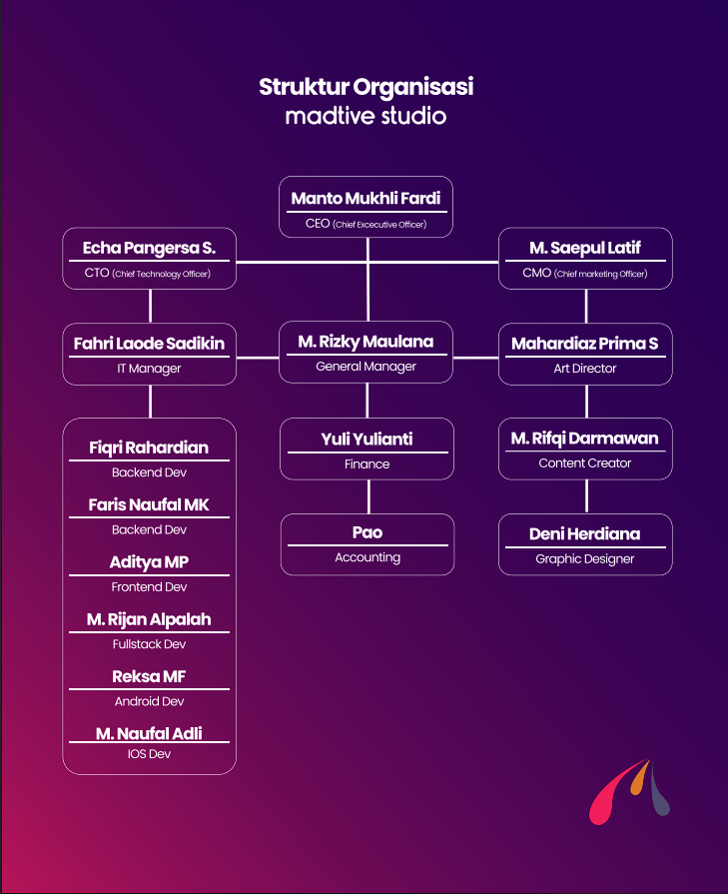
Dalam pelaksanaan Kerja Praktek ini, mahasiswa ditempatkan di bawah koordinasi IT Manager pada jalur teknologi, dengan terlibat langsung dalam tim pengembangan
software.
Gambar 2.1 Struktur Organisasi

2.3 Lingkup Kerja dan Proses Bisnis
PT Madtive Studio merupakan perusahaan yang bergerak di bidang pengembangan teknologi informasi yang menyediakan berbagai layanan berbasis digital untuk mendukung kebutuhan operasional klien dari berbagai sektor, khususnya sektor kesehatan, usaha mikro kecil dan menengah (UMKM), serta sektor jasa lainnya. Lingkup kerja perusahaan mencakup pengembangan perangkat lunak, implementasi sistem informasi, pemeliharaan sistem, layanan konsultasi teknologi informasi, serta pengelolaan media digital untuk kebutuhan branding dan promosi.
Dalam bidang pengembangan perangkat lunak, PT Madtive Studio memiliki beberapa produk dan layanan utama, di antaranya aplikasi RME Medisy yang ditujukan untuk memenuhi kebutuhan sistem rekam medis elektronik bagi Tempat Praktik Mandiri Dokter (TPMD), klinik, hingga puskesmas. Selain itu, terdapat aplikasi CRM Nyapa yang digunakan untuk mendukung pengelolaan hubungan pelanggan dan kebutuhan operasional UMKM maupun fasilitas kesehatan.
Di samping layanan pengembangan perangkat lunak, PT Madtive Studio juga menyediakan layanan pengelolaan konten digital, seperti manajemen konten harian maupun mingguan untuk media sosial perusahaan atau instansi. Layanan ini bertujuan untuk membantu klien dalam membangun branding digital dan meningkatkan efektivitas komunikasi melalui platform media sosial.
Proses bisnis PT Madtive Studio umumnya seperti perusahaan IT Support lainnya, dimulai dari tahap identifikasi kebutuhan klien melalui proses konsultasi dan analisis. Selanjutnya dilakukan perancangan solusi sistem yang sesuai dengan kebutuhan, dilanjutkan dengan proses pengembangan, pengujian, implementasi, serta evaluasi dan pemeliharaan sistem secara berkala. Pendekatan ini dilakukan untuk memastikan bahwa setiap solusi yang diberikan dapat berjalan secara optimal dan sesuai dengan kebutuhan operasional klien.

2.4 Gambaran Bidang Informatika
Mengacu pada lingkup kerja yang telah dijabarkan sebelumnya, seluruh proses pengembangan perangkat lunak, implementasi sistem, hingga pemeliharaan layanan digital PT Madtive Studio dijalankan oleh divisi pengembangan perangkat lunak. Divisi ini berperan sebagai unit inti (core business) perusahaan, mengingat seluruh produk dan layanan utama seperti aplikasi RME Medisy maupun CRM Nyapa lahir langsung dari divisi tersebut.
Posisi tim pengembangan perangkat lunak berada di bawah koordinasi langsung IT Manager, yang selanjutnya bertanggung jawab kepada Chief Technology Officer (CTO) selaku pemegang kendali tertinggi pada jalur teknologi perusahaan. Tim ini terdiri dari beberapa peran teknis, di antaranya Backend Developer, Frontend Developer, Fullstack Developer, Android Developer, dan iOS Developer, yang masing-masing memiliki tanggung jawab sesuai dengan spesialisasinya.
Dalam pelaksanaan Kerja Praktek ini, mahasiswa ditempatkan di bawah koordinasi langsung IT Manager sebagai bagian dari tim pengembangan perangkat lunak, dengan tugas utama membangun aplikasi e-recruitment berbasis web untuk klien Klinik Keluarga. Selama pelaksanaan KP, mahasiswa berperan secara fungsional sebagai Fullstack Developer yang terlibat dalam keseluruhan proses pengembangan, mulai dari perancangan basis data, pembuatan logika bisnis pada sisi backend, hingga implementasi antarmuka pengguna pada sisi frontend. Mahasiswa melakukan koordinasi dan pelaporan progres secara berkala kepada IT Manager selaku pembimbing lapangan selama masa Kerja Praktek berlangsung.

2.5 BPMN

2.5.1 BPMN Publikasi Lowongan & Penerimaan Lamaran
Berikut adalah gambaran proses bisnis rekrutmen karyawan yang berjalan pada Klinik Keluarga saat ini.
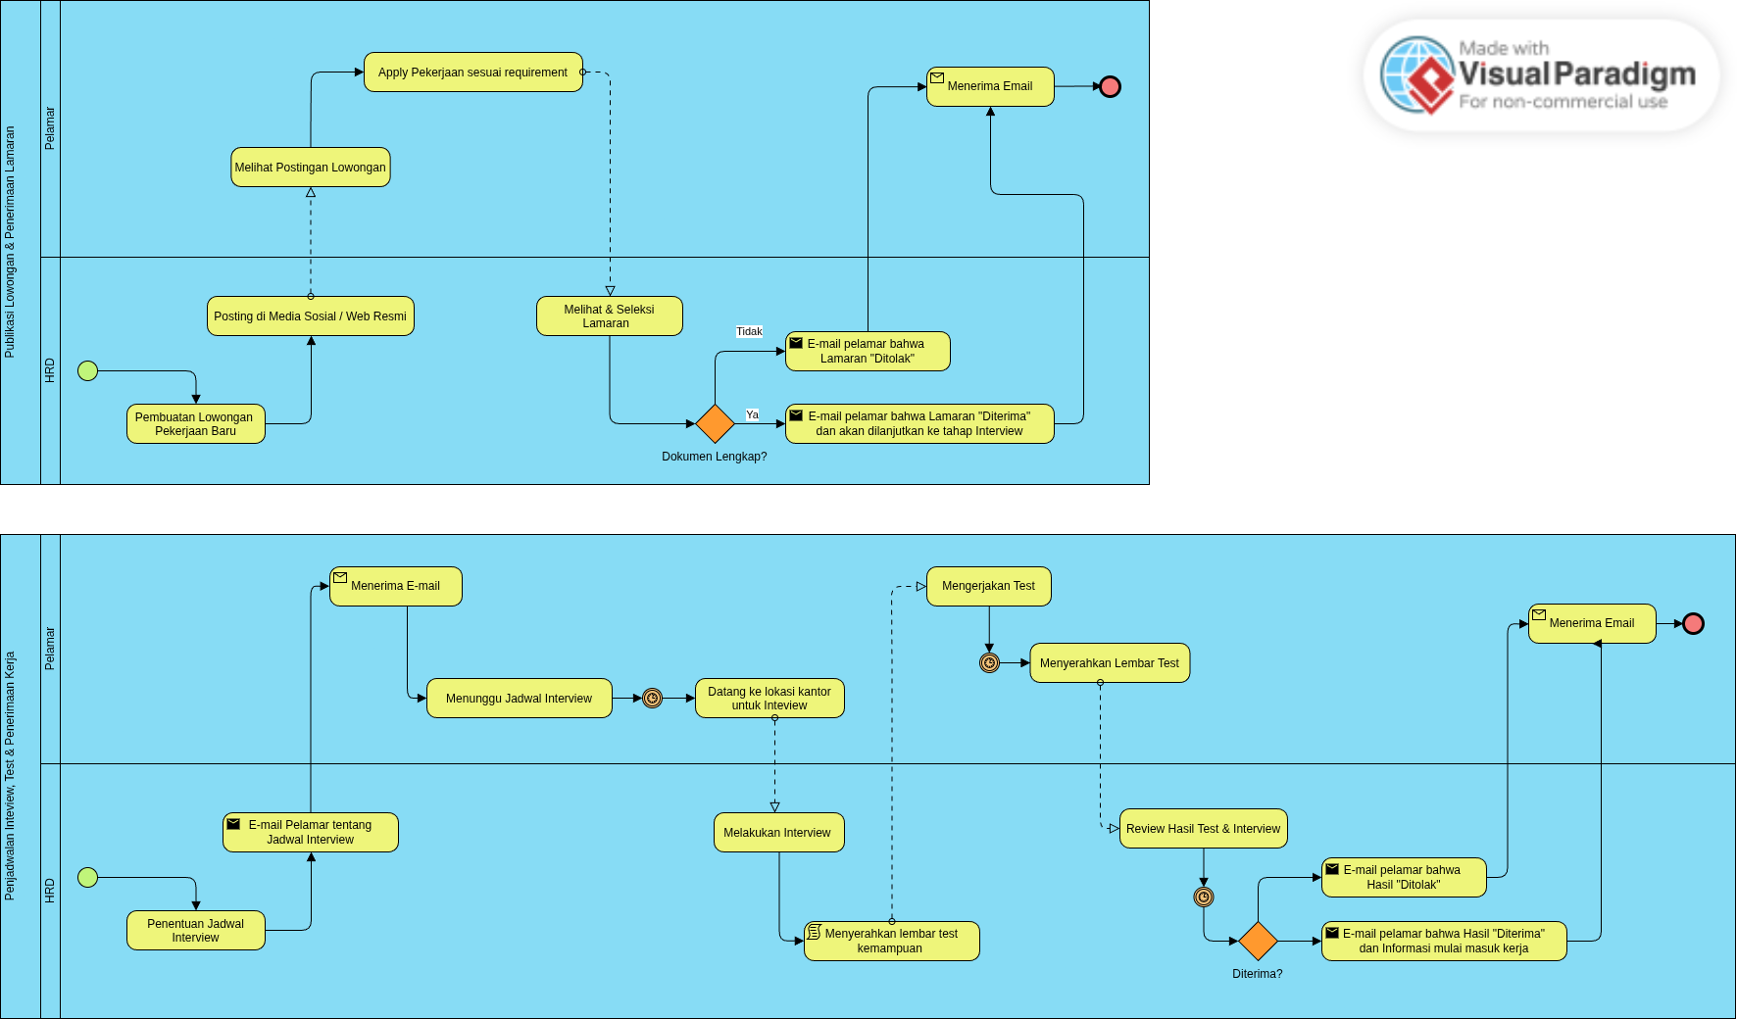
Gambar 2.2 BPMN Publikasi Lowongan & Penerimaan Lamaran
Proses rekrutmen diawali dari sisi HRD dengan pembuatan lowongan pekerjaan baru yang kemudian dipublikasikan melalui media sosial maupun web resmi. Pelamar yang melihat postingan lowongan tersebut dapat mengajukan lamaran sesuai dengan persyaratan yang ditentukan. HRD kemudian melakukan seleksi terhadap lamaran yang masuk dengan memeriksa kelengkapan dokumen. Apabila dokumen dinyatakan tidak lengkap, pelamar akan menerima notifikasi email bahwa lamarannya ditolak. Sebaliknya, apabila dokumen dinyatakan lengkap, pelamar akan menerima notifikasi email bahwa lamarannya diterima dan akan dilanjutkan ke tahap interview.

2.5.2 BPMN Penjadwalan Interview, Test & Penerimaan Kerja

Gambar 2.3 BPMN Penjadwalan Interview, Test & Penerimaan Kerja
Proses dilanjutkan dengan HRD menentukan jadwal interview dan menginformasikannya kepada pelamar melalui email. Pelamar kemudian menunggu jadwal yang telah ditentukan dan datang langsung ke lokasi kantor untuk mengikuti interview. Selama sesi interview, HRD menyerahkan lembar test kemampuan yang dikerjakan oleh pelamar, kemudian lembar test dikumpulkan kembali. HRD melakukan review terhadap hasil test dan interview secara bersamaan. Apabila pelamar dinyatakan tidak diterima, pelamar akan mendapat notifikasi email terkait hasil tersebut. Apabila diterima, pelamar mendapatkan notifikasi email beserta informasi mengenai jadwal mulai bekerja.

BAB III
LANDASAN TEORI

3.1 E-Recruitment
Perkembangan teknologi informasi telah mendorong berbagai sektor untuk beralih dari proses konvensional menuju sistem berbasis digital. Sukamto & Shalahuddin (2018) menyatakan bahwa perangkat lunak yang dikembangkan secara terstruktur mampu memberikan solusi terhadap permasalahan nyata yang dihadapi organisasi. Salah satu penerapannya dalam bidang sumber daya manusia adalah sistem e-recruitment.
E-recruitment merupakan metode perekrutan tenaga kerja yang dilakukan secara online, sehingga dapat membantu HRD dalam menyeleksi karyawan, menghemat waktu, serta mendapatkan karyawan yang sesuai dengan standar perusahaan (Letare dkk., 2022). Sebelum adanya sistem e-recruitment, proses rekrutmen pada banyak organisasi masih dilakukan secara konvensional yang menimbulkan berbagai permasalahan seperti menumpuknya berkas lamaran, sulitnya pencarian dokumen, hingga hilangnya data pelamar (Letare dkk., 2022)
Dengan adanya sistem e-recruitment berbasis web, proses rekrutmen dapat dilakukan secara lebih efektif dan efisien, mulai dari publikasi lowongan, pengumpulan data pelamar, hingga pencatatan tahapan seleksi secara sistematis dan terdokumentasi dengan baik.

3.2 Sistem Informasi
Sistem informasi merupakan suatu sistem di dalam suatu organisasi yang mempertemukan kebutuhan pengolahan transaksi harian, mendukung operasi yang bersifat manajerial, serta menyediakan laporan yang diperlukan bagi pihak terkait (Sutabri, 2012) Dalam pengembangan perangkat lunak, sistem informasi dirancang untuk mengolah data menjadi informasi yang berguna bagi penggunanya guna mendukung pengambilan keputusan dalam organisasi.
Sukamto & Shalahuddin (2018) menjelaskan bahwa sistem informasi yang baik harus mampu memenuhi kebutuhan pengguna secara fungsional sekaligus dapat dipelihara dan dikembangkan seiring perubahan kebutuhan organisasi. Dalam konteks ini, aplikasi e-recruitment yang dibangun merupakan sebuah sistem informasi berbasis web yang dirancang untuk mendukung proses rekrutmen karyawan pada Klinik Keluarga secara terstruktur dan terintegrasi.

3.3 Pemodelan Sistem

3.3.1 Unified Model Languange (UML)
Unified Modeling Language (UML) merupakan alat perancangan sistem yang berorientasi pada objek (object oriented) yang digunakan untuk memvisualisasikan, mendefinisikan, membangun, dan mendokumentasikan sistem pengembangan perangkat lunak (Nistrina & Sahidah, 2022). UML memiliki fungsi untuk membantu pendeskripsian dan desain sistem perangkat lunak, khususnya sistem yang dibangun menggunakan pemrograman berorientasi objek. Penggunaan UML tidak terbatas pada metodologi tertentu, walaupun pada kenyataannya UML paling banyak digunakan pada metodologi berorientasi objek (Nistrina & Sahidah, 2022).

3.3.2 Use Case Diagram
Use Case Diagram berfungsi untuk mendeskripsikan sebuah interaksi antara satu atau lebih aktor dengan sistem informasi yang akan dibangun, dan dapat menggambarkan fungsi apa saja yang ada pada sebuah sistem informasi (Nistrina & Sahidah, 2022). Dalam konteks pengembangan aplikasi ini, use case diagram digunakan untuk menggambarkan interaksi antara dua aktor utama yaitu Admin dan Kandidat dengan fitur-fitur yang tersedia pada sistem e-recruitment Klinik Keluarga.

3.3.3 Activity Diagram
Activity Diagram menggambarkan workflow (aliran kerja) atau aktivitas dari sebuah sistem yang ada pada perangkat lunak (Nistrina & Sahidah, 2022). Perbedaan use case diagram dan activity diagram adalah untuk use case menggambarkan bagaimana aktor berinteraksi dengan sistem untuk melakukan aktivitas, sedangkan activity diagram menggambarkan aktivitas sistem bukan apa yang dilakukan oleh aktor. Dalam pengembangan aplikasi ini, activity diagram digunakan untuk menggambarkan alur aktivitas pada setiap proses utama sistem, seperti alur pendaftaran akun, pengajuan lamaran, hingga penjadwalan interview.

3.3.4 Sequence Diagram
Sequence Diagram menjelaskan dan memodelkan use case, berfungsi memodelkan sebuah logika dari sebuah method operasi, fungsi ataupun prosedur (Nistrina & Sahidah, 2022). Sequence diagram menggambarkan interaksi antar objek secara kronologis dan menunjukkan urutan pesan yang dikirimkan antar objek dalam sistem untuk menyelesaikan suatu proses tertentu. Dalam pengembangan aplikasi ini, sequence diagram digunakan untuk menggambarkan alur komunikasi antara aktor, controller, model, dan basis data pada proses-proses utama sistem.

3.3.5 Class Diagram
Class Diagram mampu memberikan penjelasan implementasi-implementasi independen dari suatu jenis program yang digunakan, kemudian dilewatkan di antara berbagai komponennya (Nistrina & Sahidah, 2022). Class diagram merepresentasikan struktur statis dari sistem dengan menggambarkan kelas-kelas yang ada beserta atribut, operasi, dan hubungan antar kelas tersebut. Dalam pengembangan aplikasi ini, class diagram digunakan untuk menggambarkan struktur model-model (Eloquent Model) yang digunakan beserta relasi antar model pada sistem e-recruitment Klinik Keluarga.

3.3.6 Entity Relationship Diagram (ERD)
Entity Relationship Diagram (ERD) merupakan diagram yang digunakan untuk menggambarkan rancangan basis data melalui representasi entitas, atribut, dan relasi antar entitas yang ada dalam sistem (Letare dkk., 2022). ERD berfungsi sebagai acuan dalam perancangan struktur basis data sebelum diimplementasikan ke dalam sistem manajemen basis data yang sesungguhnya. Dalam pengembangan aplikasi ini, ERD digunakan untuk merancang struktur basis data PostgreSQL yang menggambarkan relasi antar tabel pada sistem e-recruitment Klinik Keluarga.

3.3.7 Deployment Diagram
(Referensi menyusul — akan ditambahkan setelah referensi tersedia)
Deployment Diagram merupakan diagram UML yang digunakan untuk menggambarkan arsitektur fisik dari sistem perangkat lunak, termasuk hubungan antara komponen perangkat keras (hardware) dan perangkat lunak (software) yang digunakan dalam implementasi sistem. Dalam pengembangan aplikasi ini, deployment diagram digunakan untuk menggambarkan bagaimana komponen-komponen sistem di-deploy pada infrastruktur yang digunakan.

3.3.8 Business Process Model and Notation (BPMN)
Business Process Model and Notation (BPMN) adalah sebuah standar notasi yang digunakan untuk memodelkan proses bisnis dengan menggunakan simbol-simbol grafis yang dapat dengan mudah dipahami oleh semua pihak terkait (Sumarsono dkk., 2023). BPMN menyediakan seperangkat simbol dan aturan untuk menggambarkan alur kerja, aktivitas, keputusan, dan aliran informasi dalam suatu proses bisnis secara visual.
Diagram BPMN terdiri atas empat elemen utama yaitu Flow Object, Connecting Object, Swimlanes, dan Artifact (Sumarsono dkk., 2023). Flow Object merupakan objek yang mengalir dalam suatu proses, terdiri dari event (kejadian), activity (kegiatan), dan gateway (pemecah alur). Connecting Object berfungsi sebagai penghubung antar objek dalam proses, menggunakan notasi sequence flow, message flow, dan association. Swimlanes merupakan mekanisme untuk mengatur dan memisahkan peran atau pihak yang bertanggung jawab dalam suatu proses, terdiri dari pool dan lane. Sedangkan Artifact merupakan informasi tambahan dalam suatu proses yang mencakup annotation, group, data object, dan data store.
Dalam pengembangan aplikasi ini, BPMN digunakan untuk menggambarkan proses bisnis rekrutmen karyawan yang berjalan pada Klinik Keluarga sebelum sistem diimplementasikan, sebagai dasar analisis kebutuhan dan perancangan sistem.

3.3 Konsep Pengembangan Perangkat Lunak

3.3.1 Arsitektur MVC
Model-View-Controller (MVC) merupakan sebuah arsitektur pengembangan aplikasi yang memisahkan aplikasi menjadi tiga komponen utama yang masing-masing memiliki fokus, tanggung jawab, dan logika tersendiri (Rahmawati & Sumarsono, 2024) Ketiga komponen tersebut adalah:
- Model, bertanggung jawab untuk berinteraksi dengan database, mengelola data, dan mengimplementasikan logika bisnis yang terkait dengan data tersebut
- View, berfungsi untuk menampilkan antarmuka pengguna (user interface) berdasarkan data yang dikirimkan oleh Controller
- Controller, berperan sebagai pengatur alur data antara Model dan View serta menangani interaksi pengguna (Rahmawati & Sumarsono, 2024)
Penggunaan arsitektur MVC pada pengembangan aplikasi web memberikan keuntungan signifikan berupa pemisahan tanggung jawab yang jelas antar komponen, sehingga memudahkan proses pengembangan, pemeliharaan, dan pengujian sistem secara berkesinambungan (Rahmawati & Sumarsono, 2024).

3.4 Teknologi Backend

3.4.1 PHP

Gambar 3.1 Logo PHP
(Source:

PHP (Hypertext Preprocessor) adalah bahasa pemrograman server-side scripting yang dirancang khusus untuk pengembangan web dan dapat disisipkan langsung ke dalam HTML (The PHP Foundation & The PHP Group, 2024). PHP memungkinkan pengembang untuk menghasilkan konten halaman web secara dinamis dan terintegrasi dengan berbagai sistem manajemen basis data. Pada pengembangan aplikasi ini digunakan PHP versi 8.3 sebagai bahasa pemrograman utama di sisi server.

3.4.2 Laravel

Gambar 3.2 Logo Laravel

Laravel merupakan framework PHP yang paling populer dan banyak digunakan dalam pengembangan website saat ini, dirancang dengan kerangka sistematis menggunakan arsitektur Model View Controller (MVC) (Rahmawati & Sumarsono, 2024). Laravel menawarkan berbagai fitur bawaan yang mempermudah pengembangan aplikasi web, seperti sistem routing yang fleksibel, fitur autentikasi pengguna, manajemen database melalui Eloquent ORM, sistem migrasi database, serta dukungan untuk pengujian otomatis (Laravel LLC, 2024)
Pada pengembangan aplikasi ini digunakan Laravel versi 11 sebagai framework utama dalam membangun aplikasi e-recruitment berbasis web.

3.4.3 PostgreSQL

Gambar 3.3 Logo PostgreSQL

PostgreSQL merupakan sistem manajemen basis data relasional (Relational Database Management System/RDBMS) yang bersifat open source dan memiliki reputasi tinggi dalam hal keandalan, fleksibilitas, serta dukungan terhadap standar SQL yang lengkap (The PostgreSQL Global Development Group, 2024). PostgreSQL mendukung berbagai tipe data kompleks dan fitur lanjutan seperti transaksi ACID, foreign key, join, view, dan stored procedure. Pada pengembangan aplikasi ini, PostgreSQL digunakan sebagai sistem penyimpanan data utama dan dikelola menggunakan DBeaver sebagai database client.

3.5 Teknologi Frontend

3.5.1 Blade Template Engine

Gambar 3.4 Logo Blade UI Kit
Blade merupakan template engine bawaan dari framework Laravel yang memungkinkan pengembang untuk menulis kode HTML secara lebih bersih dan terstruktur dengan menyisipkan sintaks PHP secara langsung ke dalam tampilan (Laravel LLC, 2024). Berbeda dengan template engine lainnya, Blade tidak membatasi pengembang dalam menggunakan kode PHP murni di dalam template, sehingga memberikan fleksibilitas yang tinggi dalam pembuatan tampilan. Blade juga mendukung fitur pewarisan layout (template inheritance) dan component yang memungkinkan penggunaan ulang kode tampilan secara efisien.

3.5.2 Bootstrap

Gambar 3.5 Logo Bootstrap
Bootstrap adalah framework CSS yang menyediakan kumpulan komponen antarmuka siap pakai, seperti tombol, formulir, navigasi, dan tata letak grid yang responsif, sehingga mempercepat proses pembuatan tampilan website tanpa harus menulis CSS dari awal (Bootstrap Team, 2025). Bootstrap 5 menghadirkan sejumlah pembaruan dibandingkan versi sebelumnya, di antaranya penghapusan ketergantungan terhadap jQuery pada komponen JavaScript bawaannya, dukungan penuh terhadap CSS custom properties, serta peningkatan sistem grid dan utilitas spacing.
Pada pengembangan aplikasi ini, Bootstrap 5 digunakan sebagai framework CSS utama untuk membangun antarmuka pengguna, baik pada halaman publik (pencarian dan pendaftaran lowongan) maupun halaman admin (manajemen lowongan dan pelamar), guna mempercepat proses pengembangan tampilan secara konsisten.

3.5.3 jQuery
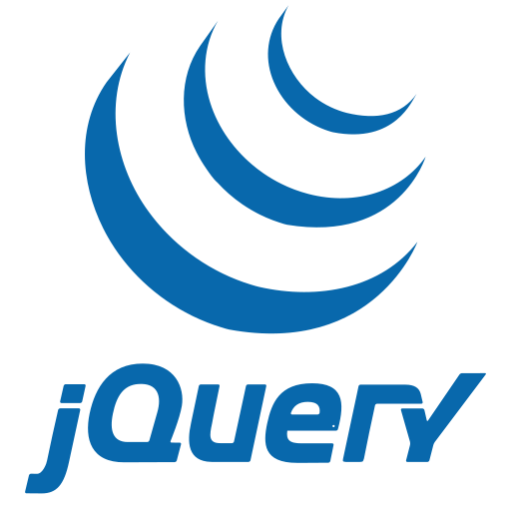
Gambar 3.6 Logo jQuery

jQuery adalah library JavaScript yang dirancang untuk menyederhanakan interaksi antara kode JavaScript dengan dokumen HTML (The OpenJS Foundation, 2023). jQuery menyediakan berbagai fungsi utilitas untuk manipulasi DOM, penanganan event, animasi, dan pengiriman permintaan HTTP secara asinkronus melalui AJAX. Pada pengembangan aplikasi ini, jQuery digunakan terutama untuk menangani interaksi dinamis pada antarmuka pengguna seperti filter pencarian lowongan, validasi form, dan komunikasi data secara AJAX tanpa perlu memuat ulang halaman.

3.6 Pengujian

3.6.1 Pest PHP

Gambar 3.7 Logo Pest PHP
Pest adalah framework pengujian (testing framework) untuk bahasa pemrograman PHP yang dibangun di atas PHPUnit, namun menawarkan sintaks yang lebih sederhana, ekspresif, dan mudah dibaca (Maduro, 2025). Pest dirancang untuk mengurangi boilerplate code yang umum ditemukan pada penulisan pengujian konvensional, sehingga proses penulisan dan pemeliharaan test case menjadi lebih efisien.
Pest mendukung berbagai jenis pengujian, termasuk Unit Test yang berfokus pada pengujian unit kode secara terisolasi, serta Feature Test yang digunakan untuk menguji fungsionalitas aplikasi secara menyeluruh, seperti pengujian terhadap route, request, dan response HTTP. Dalam pengembangan aplikasi ini, Pest digunakan untuk melakukan pengujian fungsionalitas sistem melalui Feature Test guna memastikan setiap fitur berjalan sesuai dengan kebutuhan yang telah ditentukan.

3.7 Tools Pendukung

3.7.1 Git & GitHub

Gambar 3.8 Logo GitHub
Git adalah sistem kontrol versi terdistribusi (distributed version control system) yang digunakan untuk melacak perubahan pada kode program selama proses pengembangan perangkat lunak (Git, 2024). Dengan Git, pengembang dapat mengelola riwayat perubahan kode, melakukan kolaborasi dengan anggota tim lain, serta melakukan rollback ke versi sebelumnya apabila diperlukan.
GitHub merupakan platform berbasis web yang menyediakan layanan hosting untuk repositori Git, sekaligus dilengkapi dengan fitur kolaborasi seperti pull request, issue tracking, dan code review (GitHub, 2024). Pada pengembangan aplikasi ini, Git digunakan untuk mengelola versi kode program, sementara GitHub digunakan sebagai media penyimpanan repositori serta dokumentasi perubahan kode secara daring.

3.7.2 DBeaver
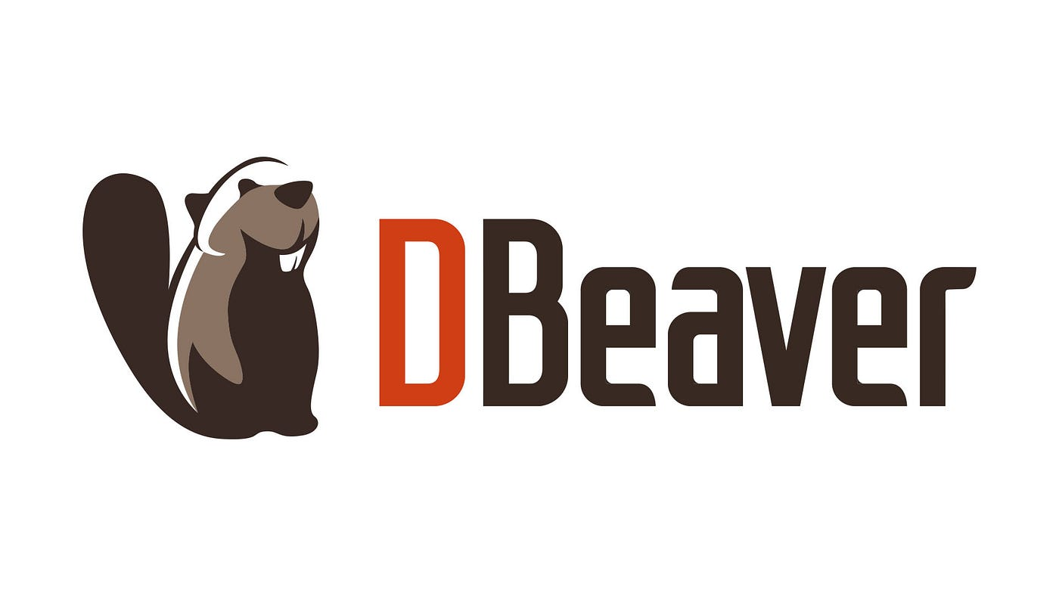
Gambar 3.9 Logo DBeaver
DBeaver adalah perangkat lunak database client yang bersifat open source dan mendukung berbagai jenis sistem manajemen basis data, termasuk PostgreSQL, MySQL, SQLite, dan lainnya (DBeaver Community, 2024). DBeaver menyediakan antarmuka grafis (Graphical User Interface/GUI) yang memudahkan pengembang dalam mengelola database, seperti membuat dan mengubah struktur tabel, menjalankan query SQL, serta memvisualisasikan relasi antar tabel. Pada pengembangan aplikasi ini, DBeaver digunakan sebagai alat bantu untuk mengelola dan memantau basis data PostgreSQL secara langsung.

3.7.3 Visual Studio Code

Gambar 3.10 Logo Visual Studio Code

Visual Studio Code (VS Code) adalah source code editor yang dikembangkan oleh Microsoft dan bersifat open source, mendukung berbagai bahasa pemrograman serta dilengkapi dengan fitur seperti syntax highlighting, debugging, Git integration, dan dukungan extension yang dapat disesuaikan dengan kebutuhan pengembang (Microsoft, 2024). Pada pengembangan aplikasi ini, Visual Studio Code digunakan sebagai code editor utama dalam proses penulisan dan pengelolaan kode program.

BAB IV
PEMBAHASAN DAN AKTIVITAS KERJA PRAKTEK

4.1 Ruang Lingkup Kegiatan
Selama pelaksanaan Kerja Praktek di PT Madtive Studio, mahasiswa ditempatkan di bawah koordinasi langsung IT Manager sebagai bagian dari tim pengembangan perangkat lunak. Ruang lingkup pekerjaan yang dilakukan adalah pengembangan dan penyesuaian aplikasi e-recruitment berbasis web untuk klien Klinik Keluarga, yang merupakan sistem untuk mengelola proses rekrutmen karyawan secara digital mulai dari publikasi lowongan hingga penjadwalan interview.
Posisi mahasiswa dalam pekerjaan ini adalah sebagai Fullstack Developer yang terlibat langsung dalam keseluruhan proses pengembangan, mencakup sisi backend (logika bisnis, basis data, notifikasi email) maupun sisi frontend (antarmuka pengguna). Dalam pelaksanaannya, mahasiswa berkoordinasi langsung dengan IT Manager selaku pembimbing lapangan untuk pelaporan progres dan pengambilan keputusan teknis terkait pengembangan sistem.
Pekerjaan yang dilakukan berkaitan erat dengan divisi pengembangan perangkat lunak PT Madtive Studio secara keseluruhan, mengingat sistem yang dikembangkan merupakan produk yang akan diserahkan kepada klien sebagai solusi teknologi informasi di bidang manajemen sumber daya manusia.

4.2 Aktivitas Kerja Praktek
Aktivitas yang dilakukan selama pelaksanaan Kerja Praktek di PT Madtive Studio mencakup serangkaian tahapan pengembangan perangkat lunak sebagai
berikut:
- Tahap pertama adalah analisis kebutuhan, di mana mahasiswa melakukan kajian terhadap kebutuhan klien Klinik Keluarga terkait sistem rekrutmen yang diinginkan. Pada tahap ini mahasiswa mempelajari proses rekrutmen yang sedang berjalan, mengidentifikasi permasalahan yang ada, serta menentukan fitur-fitur yang perlu dikembangkan atau disesuaikan pada sistem.
- Tahap kedua adalah perancangan sistem, di mana mahasiswa merancang pemodelan sistem menggunakan diagram UML meliputi use case diagram, activity diagram, sequence diagram, class diagram, serta Entity Relationship Diagram (ERD) sebagai acuan pengembangan.
- Tahap ketiga adalah pengembangan sistem, di mana mahasiswa melakukan penyesuaian dan pengembangan lanjutan terhadap sistem e-recruitment yang telah ada sebelumnya untuk memenuhi kebutuhan spesifik klien Klinik Keluarga. Pengembangan dilakukan menggunakan framework Laravel dengan basis data PostgreSQL, mencakup penyesuaian logika bisnis pada sisi backend serta penyesuaian antarmuka pengguna pada sisi frontend menggunakan Bootstrap 5.
- Tahap keempat adalah pengujian sistem, di mana mahasiswa melakukan pengujian fungsionalitas sistem menggunakan Pest PHP untuk memastikan setiap fitur berjalan sesuai dengan kebutuhan yang telah ditentukan.
- Tahap kelima adalah evaluasi dan penyempurnaan, di mana mahasiswa melakukan evaluasi hasil pengujian bersama pembimbing lapangan dan melakukan perbaikan terhadap fitur-fitur yang belum berjalan sesuai harapan.

4.3 Analisis Sistem

4.3.1 Analisis Sistem Berjalan
Berdasarkan proses bisnis rekrutmen Klinik Keluarga yang telah digambarkan pada Bab II, dapat diidentifikasi bahwa proses rekrutmen yang berjalan saat ini masih dilakukan secara manual dan konvensional. Publikasi lowongan pekerjaan dilakukan melalui media sosial tanpa sistem yang terstruktur, sementara penerimaan lamaran dilakukan melalui pengiriman berkas fisik atau email yang menyebabkan penumpukan dokumen dan sulitnya pemantauan status lamaran.
Proses seleksi administrasi dilakukan secara manual oleh HRD dengan memeriksa kelengkapan dokumen satu per satu, sehingga membutuhkan waktu yang lama terutama ketika jumlah pelamar cukup banyak. Penjadwalan interview pun dilakukan melalui komunikasi langsung via telepon atau pesan singkat, yang rentan terhadap miskomunikasi dan tidak terdokumentasi dengan baik.
Berdasarkan identifikasi permasalahan tersebut, dapat disimpulkan bahwa Klinik Keluarga membutuhkan sebuah sistem e-recruitment yang mampu mengotomasi dan mendigitalisasi seluruh proses rekrutmen, mulai dari publikasi lowongan, penerimaan dan seleksi lamaran, hingga penjadwalan interview secara terpusat dan terstruktur.

4.3.2 Analisis Kebutuhan Sistem
Berdasarkan hasil analisis sistem yang berjalan, berikut adalah kebutuhan sistem yang diidentifikasi:
- Kebutuhan Fungsional
No | Kebutuhan | Aktor
1 | Sistem dapat menampilkan daftar lowongan yang aktif | Kandidat
2 | Sistem dapat menerima pengajuan lamaran dari kandidat | Kandidat
3 | Kandidat dapat memantau status lamarannya | Kandidat
4 | Admin dapat mengelola data lowongan (tambah, ubah, hapus) | Admin
5 | Admin dapat mengelola data pelamar yang masuk | Admin
6 | Admin dapat memperbarui status lamaran kandidat | Admin
7 | Sistem dapat menjadwalkan interview dan menginformasikan ke kandidat | Admin
8 | Sistem dapat mengirimkan notifikasi email secara otomatis | Sistem
9 | Kandidat dapat mengelola dokumen lamaran (CV, ijazah, dll) | Kandidat
10 | Admin dapat mengelola kategori dan batch lowongan | Admin
Table 4.1 Kebutuhan Fungsional Sistem
- Kebutuhan Non-Fungsional
No | Kebutuhan
1 | Sistem dapat diakses melalui web browser tanpa instalasi tambahan
2 | Antarmuka pengguna responsif dan mudah digunakan
3 | Sistem mampu mengirimkan notifikasi email secara real-time
4 | Data kandidat tersimpan dengan aman dan terstruktur
5 | Sistem dapat berjalan dengan baik pada framework Laravel 11 dan PostgreSQL
Table 4.2 Kebutuhan Non-Fungsional Sistem

4.4 Perancangan Sistem

4.4.1 Use Case Diagram
Use case list digunakan untuk mendeskripsikan daftar fungsi utama yang disediakan oleh sistem. Setiap use case merepresentasikan layanan atau fitur yang dapat diakses oleh aktor sesuai dengan perannya. Daftar use case ini berfungsi sebagai inventaris kebutuhan fungsional sistem dan menjadi dasar dalam penyusunan use case diagram serta perancangan alur proses sistem.

Kode | Sistem Usecase | Keterangan
UC-01 | Manage Task | Sistem menyediakan fungsi untuk mengelola data task pengembangan beserta status dan penugasannya.
UC-02 | Manage User | Sistem menyediakan fungsi untuk mengelola data pengguna dan pengaturan peran dalam sistem.
UC-03 | View Dashboard | Sistem menampilkan ringkasan informasi progres task dan status workflow pengembangan.
UC-04 | Create CI/CD Reports | Sistem menyediakan fasilitas untuk menghasilkan laporan hasil proses CI/CD.
UC-05 | Synch With Github API | Sistem melakukan sinkronisasi data pengembangan dengan GitHub melalui API.
UC-06 | Provide API Consumption | Sistem menerima dan memanfaatkan data yang disediakan oleh GitHub melalui API.
UC-07 | Update Task | Sistem memungkinkan pembaruan status dan informasi task sesuai alur workflow.
UC-08 | Create Test-Case Documentation | Sistem menyediakan fasilitas pencatatan dan pengelolaan dokumentasi test case.
UC-09 | Create Report QA Documentation | Sistem menyediakan fasilitas pembuatan laporan hasil pengujian QA.
UC-10 | Create Bugfix Report | Sistem menyediakan fasilitas pendokumentasian proses dan hasil perbaikan bug.
UC-11 | View Task | Sistem menampilkan informasi detail task yang tersedia bagi pengguna.
UC-12 | Login | Sistem menyediakan mekanisme autentikasi pengguna untuk mengakses sistem.
UC-13 | Manage Project | Sistem menyediakan fungsi untuk mengelola data project.
Tabel 4.3. Use Case List Sistem Informasi Manajemen Workflow
Git Terintegrasi GitHub
Tabel ini menampilkan daftar use case pada Sistem Informasi Manajemen Workflow Git Terintegrasi GitHub yang terdiri dari kode use case, nama use case, dan keterangan singkat mengenai fungsi masing-masing use case dalam sistem.
Use case diagram digunakan untuk menggambarkan perilaku sistem dari sudut pandang pengguna (actor) dalam berinteraksi dengan sistem. Diagram ini bertujuan untuk membantu memahami kebutuhan fungsional sistem serta batasan interaksi antara pengguna dan sistem yang dikembangkan.
Use case merupakan representasi abstrak dari interaksi antara actor dan sistem, yang menggambarkan bagaimana suatu fungsi dijalankan untuk mencapai tujuan tertentu. Setiap use case menjelaskan skenario penggunaan sistem dalam bentuk alur aktivitas yang dilakukan oleh actor terhadap sistem.
Pada Sistem Informasi Manajemen Workflow Git Terintegrasi GitHub, use case diagram menggambarkan hubungan antara beberapa actor, yaitu Project Manager, Tech Lead, Developer, QA Tester, System App, dan GitHub, dengan fungsi-fungsi utama sistem seperti pengelolaan task, manajemen pengguna, integrasi GitHub, dokumentasi QA, pelaporan bug, serta pemantauan progres pengembangan.
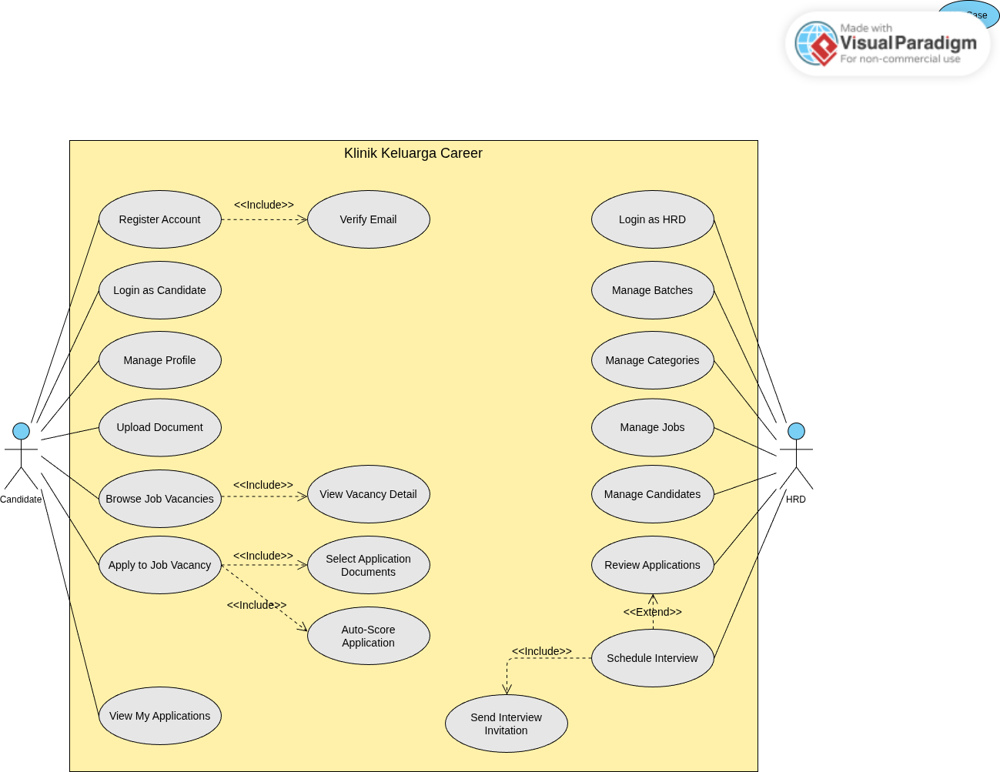
Gambar 4.1 Use case Diagram

4.4.2 Activity Diagram

4.4.3 Sequence Diagram

4.4.4 Class Diagram

4.4.5 Entity Relationship Diagram
Entity Relationship Diagram (ERD) digunakan untuk memodelkan struktur data dan hubungan antar entitas dalam sistem basis data. ERD menggambarkan bagaimana data disimpan, diorganisasikan, serta saling terhubung untuk mendukung kebutuhan fungsional sistem.
Pada Sistem Informasi Manajemen Workflow Git Terintegrasi GitHub, ERD merepresentasikan entitas utama seperti User, Role, Task, Project, Sprint, Branch, serta berbagai jenis Report (QA, Bugfix, Test Case, dan CI/CD). Hubungan antar entitas dirancang untuk mendukung proses pengelolaan task, pelacakan status pengembangan, dokumentasi pengujian, serta integrasi dengan layanan GitHub.
ERD ini menjadi dasar dalam perancangan basis data secara logis sebelum dilakukan implementasi fisik berupa pembuatan tabel, relasi, dan penentuan kunci utama serta kunci asing. Dengan perancangan ERD yang terstruktur, integritas data dapat terjaga dan performa sistem dapat dioptimalkan pada tahap pengembangan aplikasi.
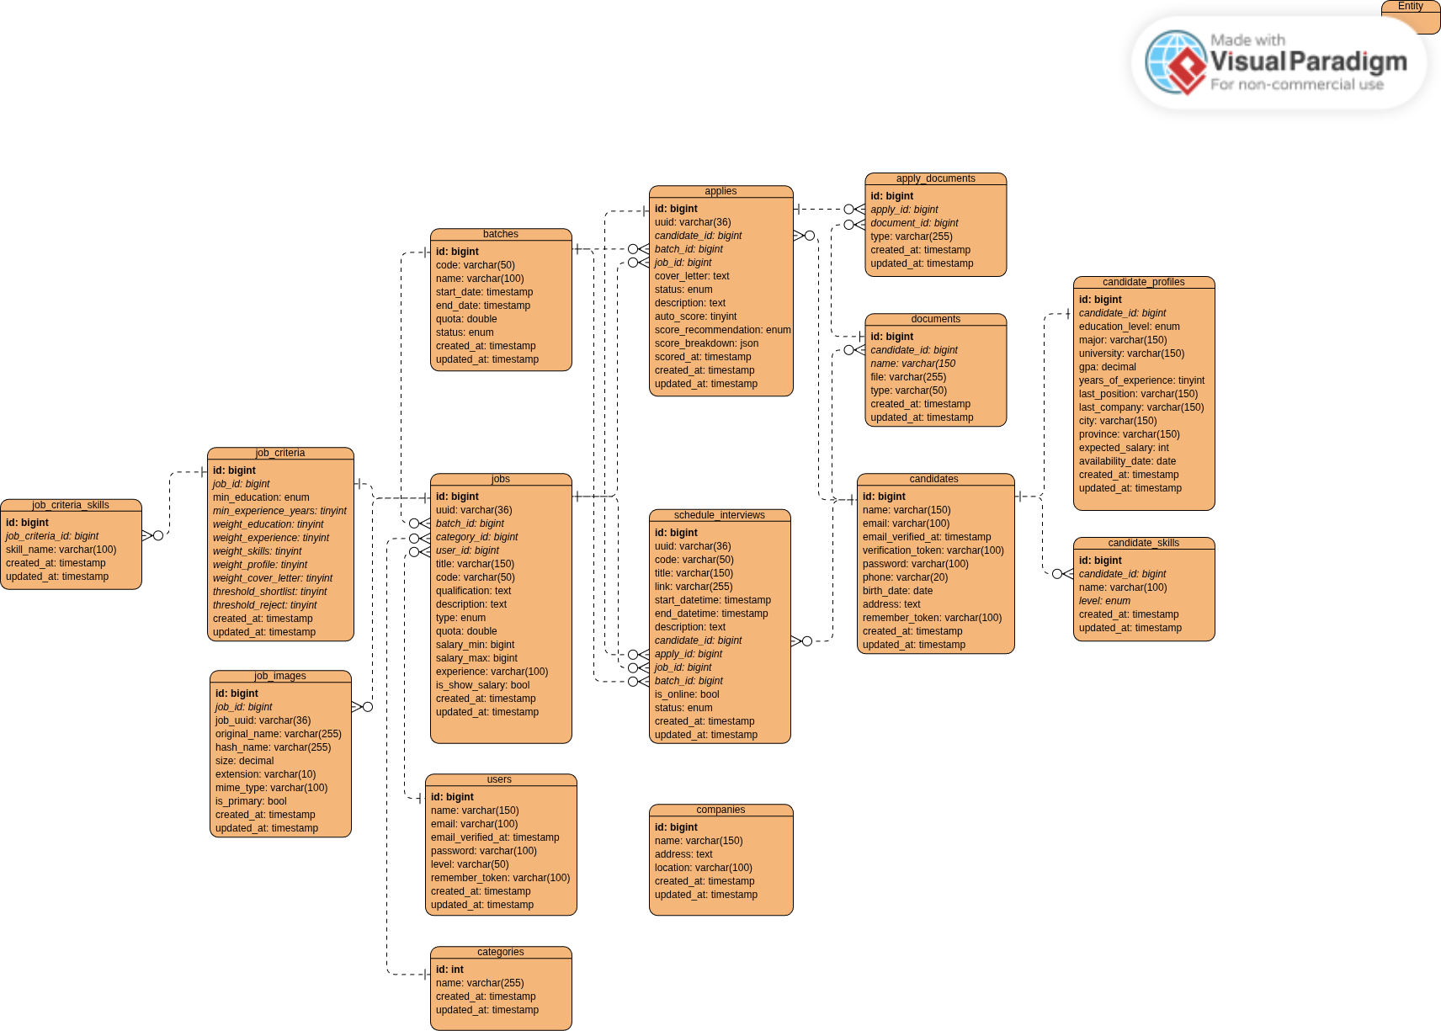
Gambar 4.5 Entity Relationship Diagram
Gambar ini menunjukkan struktur entitas basis data dan relasi antar tabel yang mendukung proses manajemen task, workflow pengembangan, dokumentasi QA, serta integrasi dengan GitHub.

4.4.6 Perancangan Antarmuka (UI Mockup)

4.5 Implementasi Sistem

4.5.1 Implementasi Basis Data

4.5.2 Implementasi Antarmuka

4.5.3 Implementasi Fitur Utama (opsional)

4.6 Pengujian Sistem

4.6.1 Rencana Pengujian

4.6.2 Hasil Pengujian (Pest PHP - Feature Test)

4.6.3 Kesimpulan Pengujian

DAFTAR PUSTAKA

LAMPIRAN

LAMPIRAN 1. OBSERVASI
SESUAI TEMPLATE

LAMPIRAN 2. WAWANCARA
SESUAI TEMPLATE

LAMPIRAN 3: KUESIONER (OPTIONAL)

LAMPIRAN 4: BUKTI DOKUMEN
Surat Izin Kesediaan Penelitian

